关于中山圣马丁电子元件有限公司办理建设用地规划许可证-用地合并公示的通告
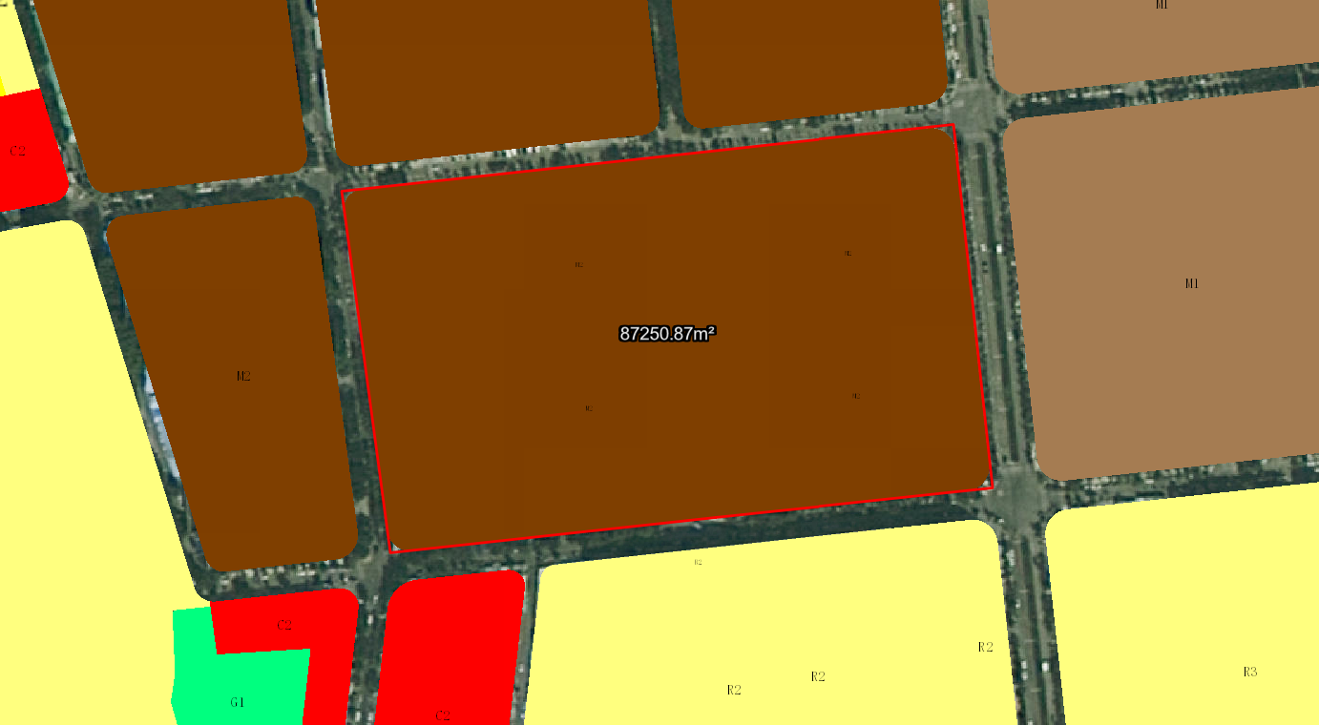
中山圣马丁电子元件有限公司宗地位于中山市坦洲镇新前进村“申堂”、中山市坦洲镇新前进村“散石”，土地证号：中府国用（2003）第320430号、中府国用（2003）第320523号，总用地面积为87250.87平方米，土地批准用途：工业。现该建设单位申请按控规办理该两宗地建设用地规划许可证-用地合并。
我局已受理其申请，依据城乡规划法律法规的有关要求，现对该宗地规划条件变更进行公示，公示如下：
一、原出让合同指标
用地性质为工业，容积率：1.5 ； 建筑密度：30； 绿地率：30%； 建筑限高：24米 ；公建用地共16㎡。
二、各项规划指标
该两宗地位于《中山市坦洲镇工业用地规划条件论证报告》的03A02-05地块上，合并后用地性质为二类工业用地，用地规划指标为：容积率1.0-3.5，建筑密度35%-60%，绿地率10%-15%，建筑限高：生产性建筑高度≤50米，特殊工艺除外；配套设施建筑高度≤100米。
根据《中华人民共和国城乡规划法》相关规定，现就该事项予以公示，公示时间为刊登之日起十天。在公示期内如对上述调整事项有意见或建议，请使用真实姓名及联系方式，以书面形式反馈到以下地址：中山市自然资源局第四分局，逾期视为无异议。

（联系人:王先生；联系电话：86639083）

中山市自然资源局
2022年7月27日

